Анализ процесса фрезерования специальной фрезой
торцевых поверхностей дисков
Ю. В. Иванов, Ю.Н. Скорская
Калужский филиал МГТУ им. Н.Э. Баумана
Аннотация: в статье рассмотрены методы и средства повышения эффективности механической обработки при фрезеровании торцевых поверхностей дисков, в частности для заготовительного производства.
Ключевые слова: методы механической обработки металлов, технологическое оборудование, режимы резания, параметры срезаемого слоя, сила резания, заготовительное производство.

В машиностроении важную роль играет определение и применение наиболее производительных методов обработки. В Калужском филиале МГТУ им. Н.Э. Баумана ведутся работы по разработке и исследованию рациональных методов и средств повышения точности обработки и эффективности механической обработки, в частности для операций заготовительного производства [1].
Статья содержит анализ и некоторые предложения по применению фрезерования специальной фрезой торцевых поверхностей дисков. В качестве обрабатываемых рассматривались поверхности деталей типа ступиц зубчатых колес при их фрезеровании с круговой подачей на всю глубину припуска.
Для обработки поверхностей заготовок типа дисков находят применение различные способы обработки [2]. Способ, рассматриваемый в данной статье, отличается от существующих тем, что позволяет обрабатывать одной фрезой различные поверхности. Схема обработки показана на рис.1.
В зависимости от диапазона размеров обрабатываемой заготовки были определены диаметральные размеры фрезы.
Для данного способа обработки были проанализированы характер изменения параметров срезаемого слоя и окружной силы резания.
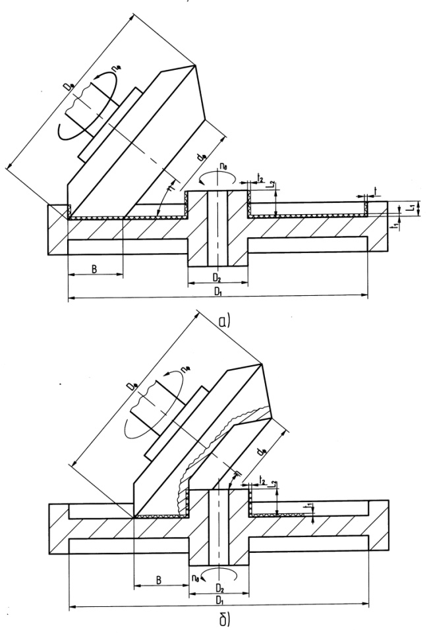
Рис.1 Схема обработки различных поверхностей одной фрезой.
Режущие кромки зубьев фрезы расположены на конических поверхностях, и в различных сечениях перпендикулярных оси фрезы точки режущих кромок лежат на разных диаметрах, т.е. параметры срезаемого слоя изменялись в зависимости от выбранного диаметра. Для упрощения вывода зависимостей определяющих основные параметры срезаемого слоя рассматривались три случая обработки:
- обработка конической фрезой внутренней цилиндрической поверхности;
- обработка конической охватывающей головкой наружной цилиндрической поверхности;
- обработка конической фрезой плоскости.
Определение угла контакта $ψ$ и толщины срезаемого слоя $a$ производилось в сечениях перпендикулярных оси фрезы [3]. Так как фреза установлена под углом к оси детали, то для случаев обработки цилиндрических поверхностей (наружной и внутренней) их сечения имели вид эллипсов. Для определения параметров срезаемого слоя при обработке внутренней цилиндрической поверхности (рис.2) радиус фрезы $r_{i}=R_{ф}−h_{i}⋅\text{cos}η$, где $R_{ф}=\frac{D_{ф}}{2}$, $h_{i}=0\text{.}\text{.}\text{.}L_{1}$.
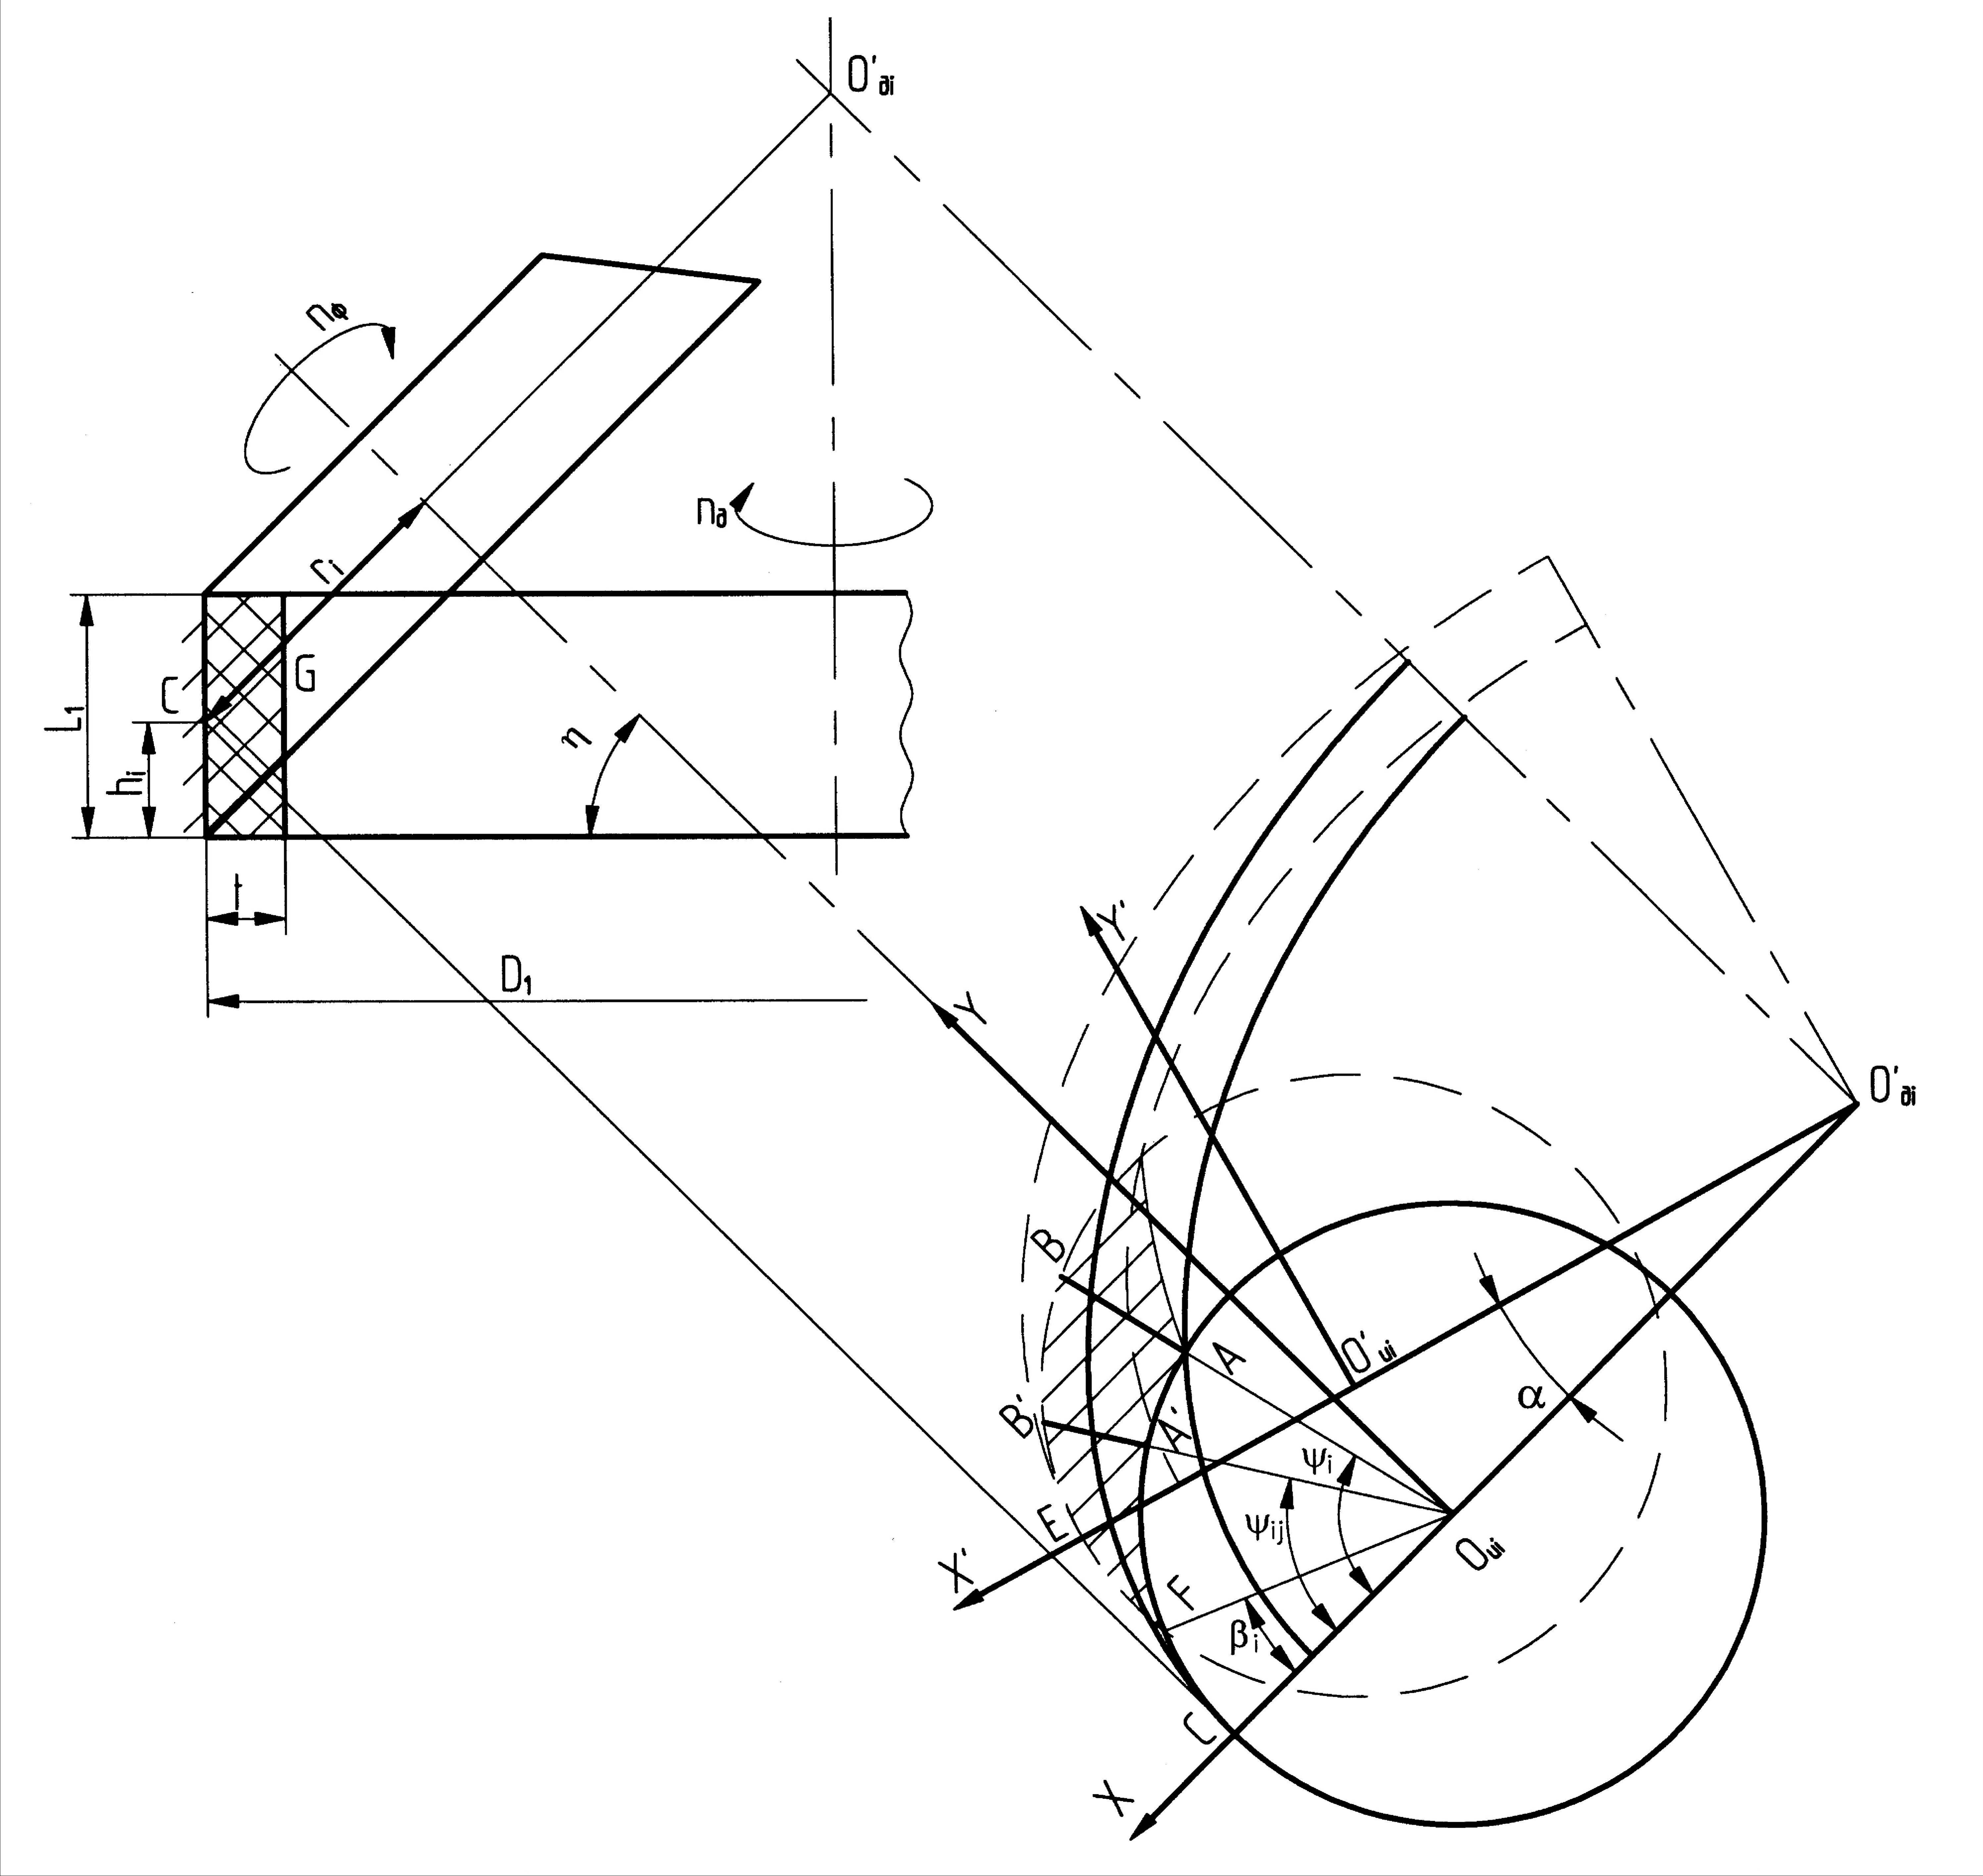
Рис.2 Расчетная схема определения параметров срезаемого слоя при обработке внутренней цилиндрической поверхности.
Для определения угла $ψ_{i}$ были определены координаты точек А, F, А', В' в системе координат XO_{ui}Y.
Точка А находится на пересечении окружности с центром в точке $О_{\text{иi}}$(0;0) радиусом $r_{i}$ и эллипса с центром в точке $О_{\text{дi}}^{}$. Координаты точки А:
$x_{A}=\frac{−2(\frac{D_{1}}{2\text{sin}η}−r_{i}){\text{sin}}^{2}η+\sqrt{4(\frac{D_{1}}{2\text{sin}η}−r_{i})^{2}⋅{\text{sin}}^{4}η+4{\text{cos}}^{2}η⋅((\frac{D_{1}}{2\text{sin}η}−r_{i})^{2}⋅{\text{sin}}^{2}η+r_{i}^{2}−(\frac{D_{1}}{2}−t)^{2})}}{−2{\text{cos}}^{2}η}$$у_{А}=\sqrt{r_{i}^{2}−x_{A}^{2}}$ , $ψ_{i}=\text{arctg}\frac{y_{A}}{x_{A}}$ .
Точка F - точка пересечения окружности с центром в точке О_{иi} (0;0) радиусом r_{i} и окружности с центром в точке O'_{ui}(-dx;dy) радиусом r_{i} , где $d_{x}=(\frac{D_{1}}{2\text{sin}η}−r_{i})⋅\text{sin}α$, $d_{y}=(\frac{D_{1}}{2\text{sin}η}−r_{i})⋅(1−\text{cos}α)$, $α$- центральный угол, соответствующий дуге окружности равной $S_{z}$, $α=\frac{S_{z}⋅\text{360}}{π⋅D_{1}}$.
Координаты точки F:
$x_{F}=\frac{−4d_{x}⋅(d_{x}^{2}+d_{y}^{2})+\sqrt{2r_{i}}}{8⋅(d_{x}^{2}+d_{y}^{2})}$, $y_{F}=\sqrt{r_{i}^{2}−x_{F}^{2}}$, .
Мгновенное значение толщины срезаемого слоя $α_{\text{ij}}$ (j-номер мгновенного угла поворота фрезы) определится как длина отрезка А'В'. Мгновенный угол контакта $ψ_{\text{ij}}$ меняется от до $ψ_{i}$. Как видно из расчетной схемы (рис.2), $a_{\text{ij}}$ будет изменяться от 0 до максимального значения $a_{i\text{max}}$, соответствующего длине отрезка АВ [4] .
Точка А' находится на пересечении окружности радиусом r_{i} с центром в точке О_{иi} (0;0) и прямой проходящей через начало системы координат XO_{ui}Y под углом $ψ_{\text{ij}}$ к оси X. Координаты точки А':
$x_{A^{}}=\sqrt{\frac{r_{i}^{2}}{1+{\text{tg}}^{2}ψ_{\text{ij}}}}$ , $y_{A^{}}=x_{A^{}}\text{tg}ψ_{\text{ij}}$.
Пересечение прямой проходящей через начало системы координат XO_{ui}Y и окружности радиусом $r_{i}$, с центром в точке O_{ui} (-dx;dy) определит положение точки В'. Координаты точки В':
$x_{B^{}}=\frac{−2(d_{x}−d_{y}\text{tg}ψ_{\text{ij}})+\sqrt{4(d_{x}−d_{y}\text{tg}ψ_{\text{ij}})^{2}−4(1+{\text{tg}}^{2}ψ_{\text{ij}})⋅(d_{x}^{2}+d_{y}^{2}−r_{i}^{2})}}{2(1+{\text{tg}}^{2}ψ_{\text{ij}})}$,
$y_{B^{}}=x_{B^{}}\text{tg}ψ_{\text{ij}}$.
Толщина срезаемого слоя соответствующая мгновенному углу поворота фрезы $ψ_{\text{ij}}$: $a_{\text{ij}}=\sqrt{(x_{B^{}}−x_{A^{}})^{2}+(y_{B^{}}−y_{A^{}})^{2}}$.
При $ψ_{\text{ij}}=ψ_{i}$, $a_{\text{ij}}=a_{i\text{max}}$.
Для определения окружной силы резания P_{z} использовались ранее полученные зависимости при обработке заготовок из титановых сплавов [5-7]:
$P_{z}=\text{1830}⋅a^{0,8}⋅b^{0,\text{99}}⋅v^{0,\text{06}},H$.
Изменение окружной составляющей силы резания для обработки внутренних участков заготовки показано на рис.3.
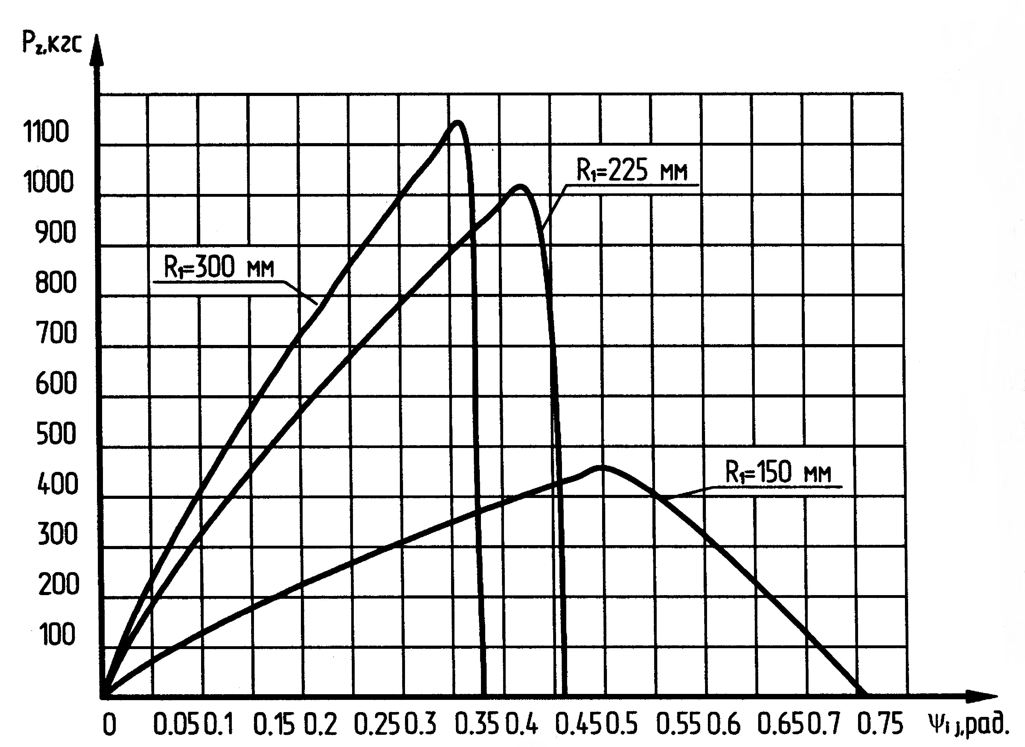
Рис.3 График изменения силы резания при обработке внутренней цилиндрической поверхности заготовки.
Возрастание силы резания при повороте фрезы от 0 до $ψ_{\text{min}}$обуславливалось ростом толщины срезаемого слоя $\overline{a_{j}}$(среднее значение толщины срезаемого слоя по всем сечениям фрезы перпендикулярным ее оси при заданной величине $ψ_{\text{ij}}$) при постоянной ширине срезаемого слоя, равной ее максимальному значению [8-9]. При изменении $ψ_{\text{ij}}$ от $ψ_{\text{min}}$ до $ψ_{\text{max}}$ происходило уменьшение ширины фрезерования, а, следовательно, и силы P_{z}, хотя толщина срезаемого слоя возрастала [10].
Анализ параметров [10] срезаемого слоя показал, что ширина срезаемого слоя, оказывающая наибольшее влияние на силы резания, имела большие значения. Исходя из этого, целесообразно выполнять распределение срезаемого слоя по ширине между зубьями фрезы при ее проектировании, это позволит снизить суммарную силу резания.

Литература
- Демаков Д. В. Краткий анализ исследований проблем развития регионального машиностроения // Инженерный вестник Дона, 2012, № 3 URL:ivdon.ru/magazine/archive/n3y2012/979/.
- Созинов А.И., Строшков А.Н. Повышение эффективности черновой обработки заготовок из титановых сплавов // М.: Металлургия, 1990. С. 210.
- Грановский Г. И. и др. Резание металлов. М.: Машгиз, 1954. 472 с.
- Litvin F.L. Theory of Gearing // NASA References Publication 212, AVSCOM Technical Report 88. Washington, D.C., 1989. р. 620
- Красильников А.Я., Кравченко К.Ю. Устойчивость линейных дифференциальных уравнений с постоянным запаздыванием, описывающих процесс фрезерования // Инженерный вестник Дона, 2014, № 1 URL: ivdon.ru/magazine/archive/n1y2014/2250/.
- Иванов Ю. В. Исследование и разработка процесса фрезерования поверхностей вращения заготовок из титановых сплавов: дис. канд. тех. наук: 05.03.01. М., 1993. 280 с.
- Этин А. О. Кинематический анализ методов обработки металлов резанием. М.: Машиностроение, 1964. 324 с.
- Андреев Г. С. Работоспособность режущего инструмента при прерывистом резании // Вестник машиностроения. 1973. №5. С. 72-75.
- Зорев Н. Н. Обработка стали твердосплавным инструментом в условиях прерывистого резания с большими сечениями среза // Вестник машиностроения. 1963. №2. С. 62-67.
- Жучков Н. С, Беспахотный П. Д., Чубаров А. Д. и др. Повышение эффективности обработки резанием заготовок из титановых сплавов. М.: Машиностроение, 1989. 152 с.

References

- Demakov D. W. Inženernyj vestnik Dona (Rus), 2012, № 3 URL:ivdon.ru/magazine/archive/n3y2012/979/.
- Sozinov A.I., Stroshkov A.N. Povyshenie effektivnosti chernovoy obrabotki zagotovok iz titanovykh splavov [Improving the efficiency of rough machining of titanium alloys]. M.: Metallurgiya, 1990. рр. 210.
- Granovskiy G. I. i dr. Rezanie metallov [Cutting of metals]. M.: Mashgiz, 1954. 472 р.
- Litvin F.L. Theory of Gearing. NASA References Publication 212, AVSCOM Technical Report 88. Washington, D.C., 1989. r. 620
- Krasil'nikov, A. Ya., Kravchenko K. Y. Inženernyj vestnik Dona (Rus), 2014, № 1 URL:ivdon.ru/magazine/archive/n1y2014/2250/.
- Ivanov Yu. V. Issledovanie i razrabotka protsessa frezerovaniya poverkhnostey vrashcheniya zagotovok iz titanovykh splavov [Research and development of the process of milling surfaces of revolution of workpieces made of titanium alloys]: dis. kand. tekh. nauk: 05.03.01. M., 1993. 280 р.
- Etin A. O. Kinematicheskiy analiz metodov obrabotki metallov rezaniem [Kinematic analysis of methods of processing of metals by cutting]. M.: Mashinostroenie, 1964. 324 р.
- Andreev G. S. Vestnik mashinostroeniya. 1973. №5. рр. 72-75.
- Zorev N. N. Vestnik mashinostroeniya. 1963. №2. рр. 62-67.
- Zhuchkov N. S, Bespakhotnyy P. D., Chubarov A. D. i dr. Povyshenie effektivnosti obrabotki rezaniem zagotovok iz titanovykh splavov [Improving the efficiency of machining of workpieces made of titanium alloys]. M.: Mashinostroenie, 1989. 152 р.

